ПАМЯТКА ДЛЯ НАСЕЛЕНИЯ
ВН И МАНИЕ! Дирофиляриоз
Дирофиляриоз (в переводе с латинского слова diro и filum означают «злая нить») — это паразитарное заболевание, сопровождающееся осложнениям на сердце, печени и почках.
Дирофиляриоз - это глистная инвазия, которая вызывается круглыми червями - нематодами. Источником заболевания являются чаще всего собаки и кошки, в том числе бездомные, дикие плотоядные животные. Комары же выступают в качестве переносчиков личинок дирофилярий. Это глистное заболевание наиболее распространено в жарких странах Азии и Африки. Но отдельные случаи заболевания встречаются и в России.
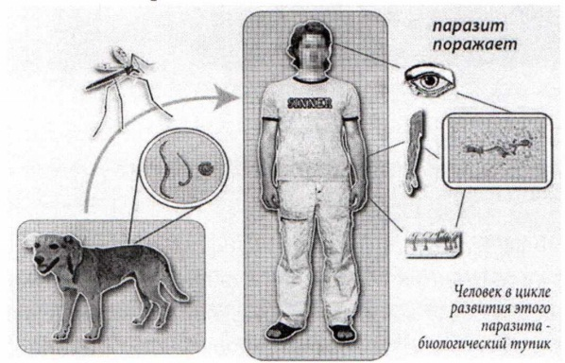
Заражение человека происходит через укус комара, который является переносчиком личинки дирофилярии.
До развития клиники заболевания проходит инкубационный период, который обычно длится несколько месяцев. Что, конечно, потом трудно связать с давним укусом комара.
Клиника проявляется с образования небольшого уплотнения в области наличия дирофилярии. Уплотнение может быть размером от просяного зернышка. Особенностью данного паразита является способность к миграции. За сутки дирофилярия может мигрировать по организму на расстояние до 30 см. Поэтому расположение кожного уплотнения тоже меняется. Гиперемии, болезненности при этом обычно не наблюдается. А вот миграцию паразита в виде продвижения под кожей чего-то живого зараженный человек может ощущать очень отчетливо.
Следует отметить, что дирофилярия часто любит поражать глаза, в ходе миграции достигает области верхнего или нижнего века и оседает там. Вне органа зрения дирофилярии обнаруживаются и в других частях тела.
При появлении вышеназванных симптомов следует немедленно обратиться на прием к врачу - хирургу!
Лечение дирофиляриоза - хирургическое - полное удаление паразита.
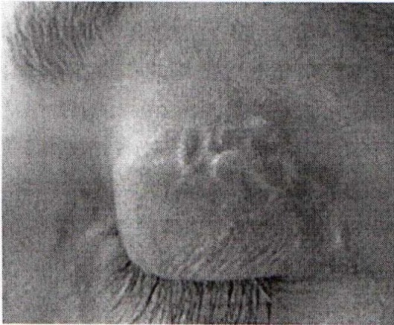
Профилактика дефиляриоза
Специфической профилактики дирофиляриоза нет. Рекомендуется использование репеллентов и других средств борьбы с насекомыми при нахождении в местах скопления комаров. Необходимо соблюдать инструкцию по использованию репеллента.
Для домашних собак и кошек рекомендуется использование специальных ошейников, а также прочих средств отпугивания блох и клещей, которые также являются переносчиками возбудителей многих заболеваний, в том числе и дирофиляриоза.

